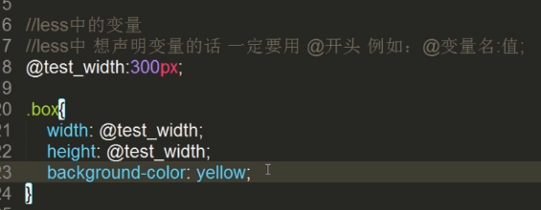

@声明变量。用的时候直接用变量名。

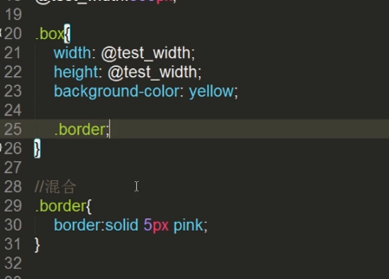

混合

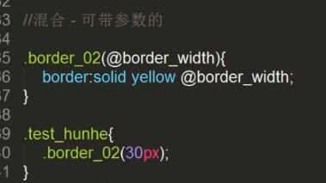

混合可带参数的

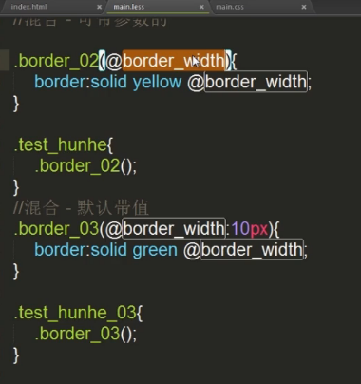

混合，参数默认带值。 冒号+值

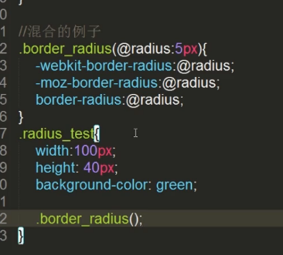

混合的例子，如何省力。 CSS3多浏览器洗完了，用的时候直接调用方法。括号不加东西就是默认值，加上如20px就会传参数20px

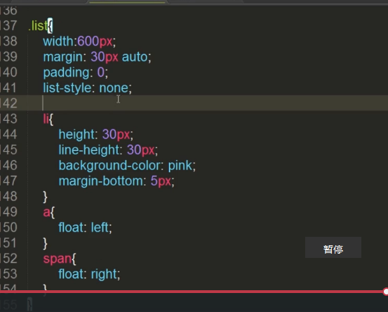

Less的嵌套。就不用写.list .li a. 这些子集的东西就都嵌套在父级的css样式里面就可以了。

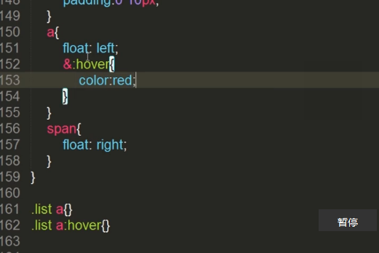

嵌套写hover。 在对应的类下面写 &:hover。 就不需要写.list a:hover了

&代表他的上一层选择器

a不继承父级的颜色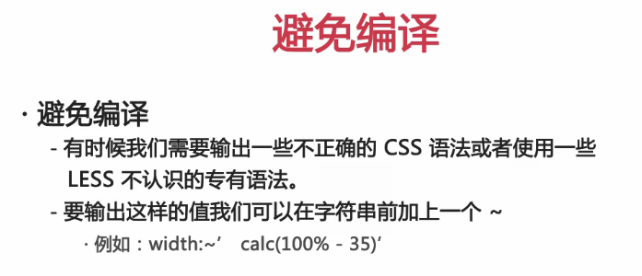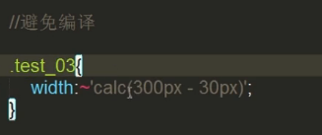

为了不让less或者css计算。而是让浏览器计算。

